VZTRAJNOSTNI MOMENT TELES

primer |  | Vztrajnostni moment
Majhna kroglica z maso m kroži v razdalji r od osi. | 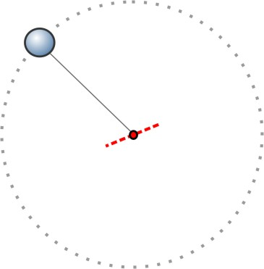
Tanek obroč (cev) z maso m in polmerom r se vrti okoli simetrijske osi. | 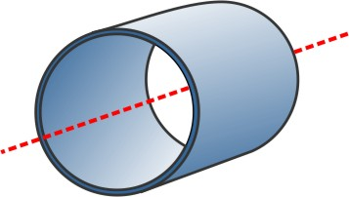
Valj z maso m in polmerom r se vrti okoli simetrijske osi. | 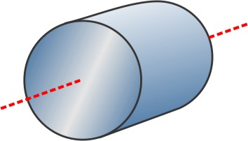
Krogla z maso m in polmerom r se vrti okoli središča. | 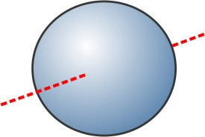
Palica z maso m in dolžino L se vrti okoli težišča; os vrtenja je pravokotna na palico. | 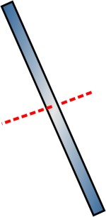

primer | vztrajnostni moment


